Laporan Tugas Pemograman 4

Analisis Masalah

Diberikan sebuah Trainset berupa himpunan data berisi 298 objek data yang memiliki 2 atribut *input* (X1 dan X2) dan 1 *output* (Class) yang memiliki dua label (bernilai 1 atau 2). Bangunlah sebuah sistem klasifikasi menggunakan metode metode *Bagging*, salah satu teknik *Ensemble Learning*, berbasis *Naïve Bayes* untuk menentukan kelas/label data uji dalam Testset. Sistem membaca masukan file TrainsetTugas4ML.csv dan TestsetTugas4ML.csv dan mengeluarkan *output* berupa file TebakanTugas4ML.csv berupa satu kolom berisi 75 baris yang menyatakan kelas/label baris yang bersesuaian pada file TestsetTugas4ML.csv.

Penyelesaian

Metode yang digunakan adalah Metode assembling bagging yang pertama dilakukan adalah melakukan pembagi clas dan data x1 dan x2 kemudian melakukan perhitungan clasifikasi naïve bayes menggunkan gaussian naïve bayes kemudian di hitungan prediksinya terhadap x1 dan x2 di datatestnya kemudian diterapkan perhitungan clasifikasi tersebut kedalam model yang ada dan kemudian di ambil 100 data dari datatrain secara random untuk diterapkan kedalam 5 model yang ada maka akan terdapat 5 output prediksi setelah itu 5 prediksi tersebut akan dilkukan voting untuk mendapatkan nilai prediksi yang paling sering keluar diantara 5 model tersebut.

Print Hasil:

Hasil predisiksi setelah menggunakan bagging dan sebelum menggunakan bagging

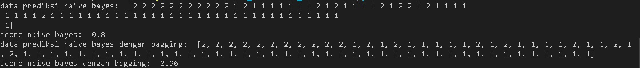

Hasil tebakan tugas menggunakan bagging

